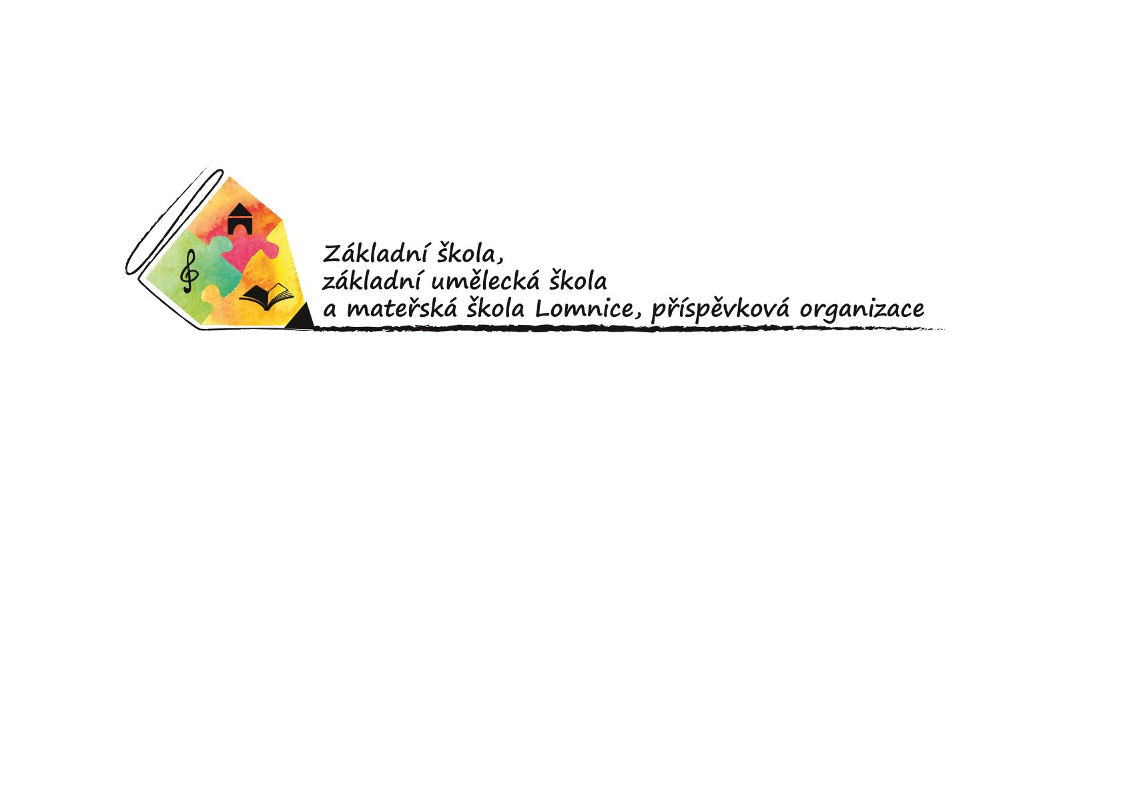

POVĚŘENÍ K PŘEVZETÍ ODPOVĚDNOSTI ZA DÍTĚ

Já …………………………., zákonný zástupce…………………………..(jméno dítěte), tímto pověřuji k převzetí odpovědnosti za své dítě paní …….……………………., vedoucí kroužku …………………………….(název kroužku) , na dobu převzetí dítěte ze školní družiny, schůzky kroužku, do doby předání zpět do školní družiny.

Pověření platí pro školní rok 2024/25.

………………………………….

podpis zákonného zástupce

Souhlasím a odpovědnost v dané době přebírám.

…………………………………

podpis vedoucího kroužku